Физкультура вместе с папой ( для детей 2-3 лет).
Занятия физическими упражнениями с мамой или с папой доставят детям большое удовольствие. Физкультура вместе с папой или мамой – прекрасная возможность пообщаться с детьми с пользой для всех. После этих занятий можно в течение дня повспоминать, посмеяться и обсудить весь комплекс. Особая ценность физкультуры для детей с папой или мамой заключается в моментах тактильности или непосредственного соприкосновения частей тела родителей и детей. Это очень благоприятно воздействует на формирование нервно- психического состояния и душевной уравновешенности всех членов семьи. Предлагаем позаниматься вместе с малышом 2-3 лет.
- Взяв ребенка за руки, помогайте ему подпрыгивать как можно выше на двух ногах.
Повторить 5-10 раз.
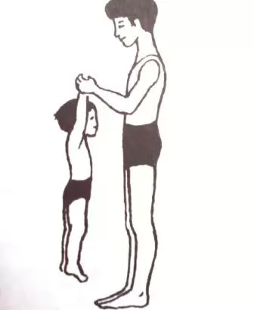

- Посадите ребенка на плечи, присядьте и встаньте. Повторить 5-15 раз.

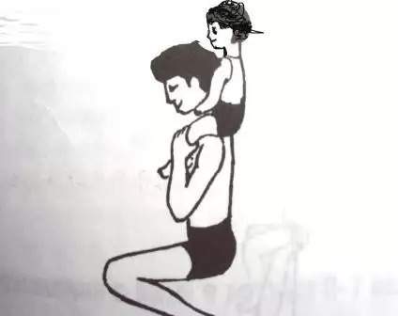

- Ребенок делает стойку, поставив руки на стопы взрослого. Держа ребенка в таком положении за ноги, взрослый ходит по комнате 20-40 секунд.
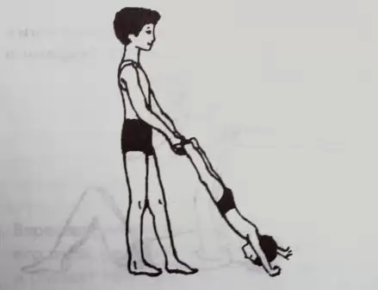
- Держа малыша за ноги, помогите ему сделать стойку на руках. Повторить 3-5 раз.
- Держим свое чадо за ноги. Пробуем ходить на руках на 3-10 метров. Повторить 2-5 раз.
- Взять ребенка за талию, поднять вверх и держать над головой 3-5 секунд, опустить. Повторить 3-5 раз.
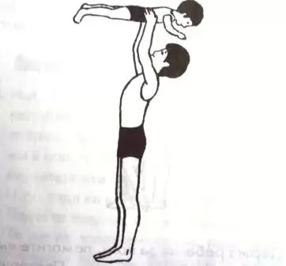
В данных упражнениях небольшой вес детей позволяет использовать их как усилитель нагрузки для взрослых. Так что пользуйтесь на здоровье.

